ESTADO DO RIO GRANDE DO NORTE
CÂMARA MUNICIPAL DE SÃO JOÃO DO SABUGI

Exmº. Sr.
Presidente da Câmara Municipal

REQUERIMENTO Nº. 001/2018

O Vereador que abaixo subscreve-se em conformidade com o texto regimental desta Casa, requer a V. Exª., após ouvido o plenário e este se der por aceito, solicitando do Poder Público Municipal a liberação da ligação da rede de energia do loteamento Joana Medeiros de Azevedo.

JUSTIFICATIVA EM PLENÁRIO

Sala das Sessões, em 27 de fevereiro de 2018.
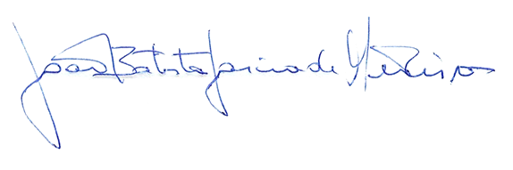

JOÃO BATISTA GARCIA DE MEDEIROS
VEREADOR - AUTOR

